**BỘ GIÁO DỤC VÀ ĐÀO TẠO**

**TRƯỜNG ĐẠI HỌC HOA SEN**

**KHOA HỌC VÀ CÔNG NGHỆ**

**Bài tập thực hành môn học PT&TKHĐT**

**Tên đề tài:**

**Quản lý chuyến bay**

**Giảng viên hướng dẫn :Nguyễn Thị Thanh**

**Thời gian thực hiện :Từ 15/03/2018 đến 30/05/2018**

**Sinh viên thực hiện :Trần Hoàng Đạt – MSSV: 2152211**

**Tháng 5/2018**

**MỤC LỤC**

1. Mô hình Use Case 3

2. Đặc tả chức năng 3

4. Thiết kế giao diện 4

5. Mô hình lĩnh vực 9

6. Lược đồ trình tự hệ thống 9

7. Lược đồ trình tự 10

8. Lược đồ cộng tác 12

9. Lược đồ lớp 13

➢ Class Comodity 13

➢ Class DataSource 15

➢ Class Flight 15

➢ Class FlightList 16

➢ Class Screen 18

1. **Mô hình Use Case**

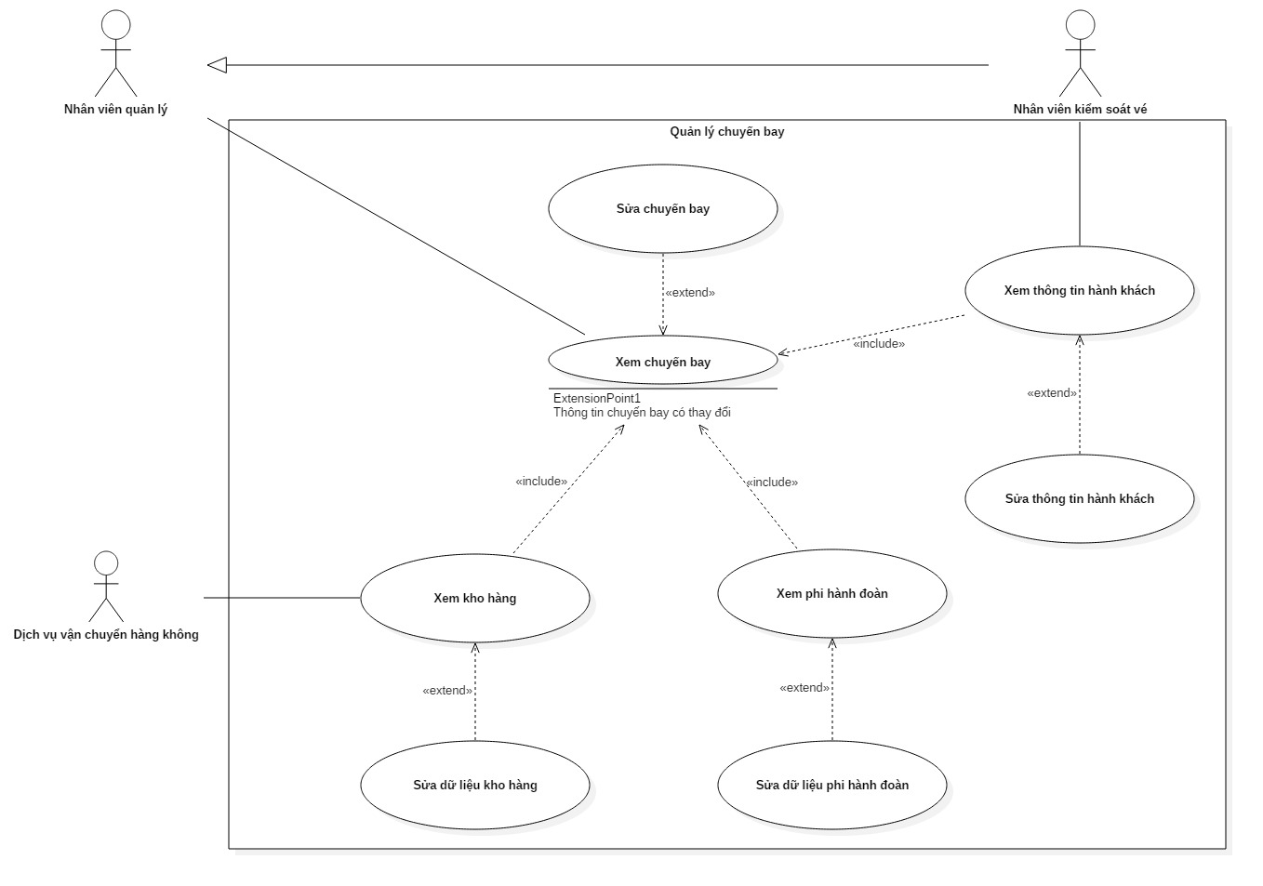

1. **Đặc tả chức năng**

**Mô** **tả**  
Cung cấp cho người dùng những dữ những thông tin về kho hàng của các chuyến bay được quản lý trong hệ thống.  
Actor sử dụng chức năng này là: dịch vụ vận chuyển hàng không

**Main success Scenario: Nhận định chính xác dữ liệu đang xem**

* 1. Sau khi đăng nhập thành công. Hệ thống yêu cầu người dùng nhập thông tin về chuyến bay cần tìm
  2. Người dùng nhập mã chuyến bay hoặc có thể bỏ trống với ý nghĩa tìm kiếm mà không xét đến điều kiện khớp mã chuyến bay.
  3. Người dùng nhập nơi xuất phát hoặc có thể bỏ trống với ý nghĩa tìm kiếm mà không xét đến điều kiện khớp nơi xuất phát.
  4. Người dùng nhập nơi đến hoặc có thể bỏ trống với ý nghĩa tìm kiếm mà không xét đến điều kiện khớp nơi đến.
  5. Người dùng nhập thời gian xuất hoặc có thể bỏ trống với ý nghĩa tìm kiếm mà không xét đến điều kiện khớp thời gian xuất phát.
  6. Hệ thống sẽ show ra màn hình danh sách chuyến bay khớp với điều kiện tìm kiếm.
  7. Sau khi chọn được chuyến bay cần xem. Hệ thống sẽ show ra màn hình những thông tin về kho hàng của chuyến bay đó
  8. Người dùng sẽ xem, kiểm tra và xác nhận thông tin dữ liệu về kho hàng trong chuyến bay đó
  9. Sau khi kiểm tra xong. Nếu thông tin dữ liệu đã chính xác thì người dùng quay về menu chính để chọn chức năng khác.
  10. Kết thúc chương trình.

1. **Alternative Scenario**
   1. **Người dùng nhập sai thông tin tìm kiếm**
      1. (Main success scenario)
      2. Người dùng nhập sai bất kỳ thông tin tìm kiếm nào về mã chuyến bay, nơi xuất phát, nơi đến, thời gian thì hệ thống sẽ show ra màn hình trống và yêu cầu người dùng nhập lại.
      3. (Main success Scenario)
      4. (Main success Scenario)
      5. (Main success Scenario)
      6. (Main success Scenario)
      7. (Main success Scenario)
      8. (Main success Scenario)
      9. (Main success Scenario)
   2. **Chỉnh sửa thông tin kho hàng**
      1. (Main success Scenario)
      2. (Main success Scenario)
      3. (Main success Scenario)
      4. (Main success Scenario)
      5. (Main success Scenario)
      6. Nếu cần chỉnh sửa thông tin kho hàng thì người dùng cần chọn chỉnh sửa để sửa dữ liệu. Sau đó, hệ thống sẽ kết quả update ra màn hình.
      7. (Main success Crenario)
      8. (Main success Crenario)
      9. (Main success Crenario)
      10. (Main success Crenario).

1. **Thiết kế giao diện**

Chương trình quản lý chuyến bay. Giao diện chính của chương trình:

Các chức năng:

1. Xem chuyến bay
   1. Chọn các điều kiện lọc dữ liệu chuyến bay.
   2. Chọn xem để chương trình hiển thị dữ liệu.
   3. Chọn thoát khỏi chế độ xem hoặc xuất dữ liệu đã lọc ra file.
   4. Mỗi một trang danh sách gồm 20 chuyến bay, có thể dùng phím mũi tên trái phải để chuyển trang.
2. Chỉnh sửa các chuyến bay
   1. Nhập dữ liệu cho chuyến bay mới.
   2. Chỉnh sửa những chuyến bay trong tập dữ liệu.
3. Xem thông tin hành khách
   1. Xem thông tin mỗi khách hàng, có thể dùng bộ lọc dữ liệu.
   2. Chỉnh sửa thông tin hành khách.
4. Kho hàng
   1. 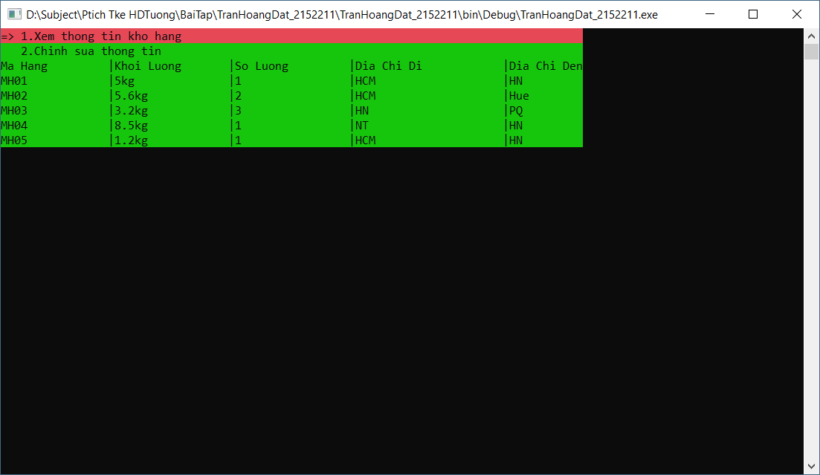Xem thông tin kho hàng
   2. Sửa dữ liệu kho hàng
5. Xem thông tin phi hành đoàn
   1. Xem thông tin phi hành đoàn
   2. Chỉnh sửa thông tin phi hành đoàn

Chức năng 4: kho hàng

* + - Main susscess

Bước 1: Nhập thông tin chuyến bay cần tìm

Bước 2: Xuất ra danh sách chuyến bay

Bước 3: Chọn chuyến bay

Bước 4: Kiểm tra thông tin

Bước 5: Chỉnh sửa thông tin

Bước 6: Lưu thông tin

Bước 7: Trở về màn hình chính

* + - Thay thế

Vấn đề 1:

Bước 1: Nhập thông tin chuyến bay cần tìm

Bước 2: Nhập sai thông tin. Hệ thống trả về danh sách trống, người dùng nhập lại thôn tin.

Bước 3: Xuất ra danh sách chuyến bay

Bước 4: Chọn chuyến bay

Bước 5: Kiểm tra thông tin

Bước 5: Chỉnh sửa thông tin

Bước 6: Lưu thông tin

Bước 7: Trở về màn hình chính.

Vấn đề 2:

Bước 1: Nhập thông tin chuyến bay cần tìm

Bước 2: Xuất ra danh sách chuyến bay

Bước 3: Chọn chuyến bay

Bước 4: Kiểm tra thông tin

Bước 5: Chỉnh sửa thông tin

Bước 6: Lưu thông tin không thành công. Hệ thống yêu cầu người dùng nhập và lưu lại cho đến khi hệ thống thông báo thành công.

Bước 7: Trở về màn hình chính

1. **Mô hình lĩnh vực**

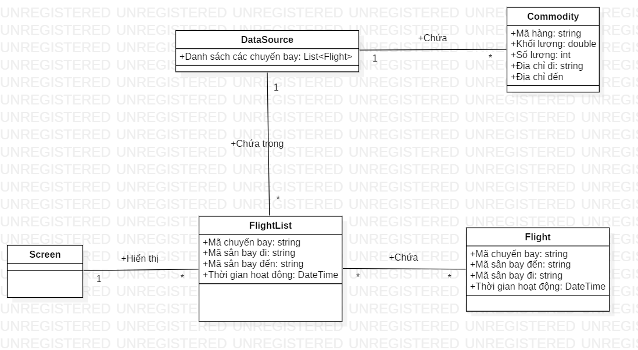

1. **Lược đồ trình tự hệ thống**

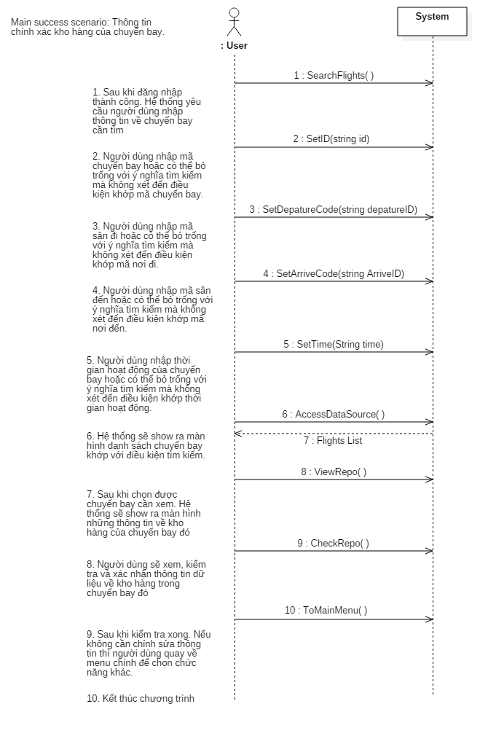

1. **Lược đồ trình tự**

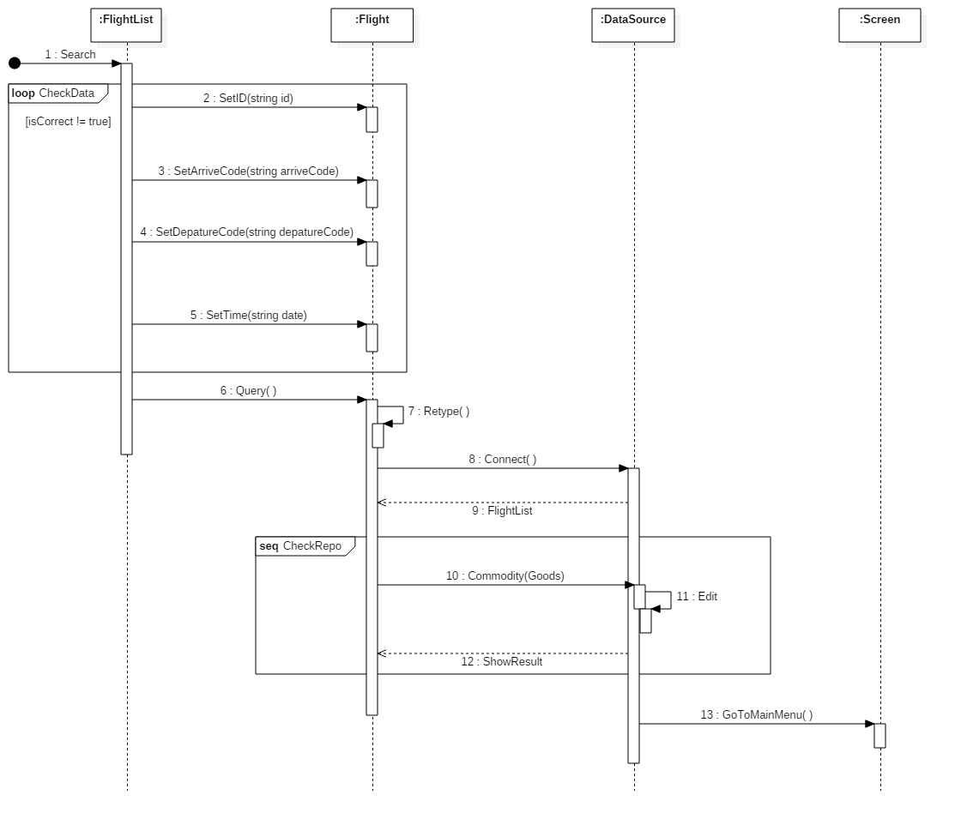

1. **Lược đồ cộng tác**

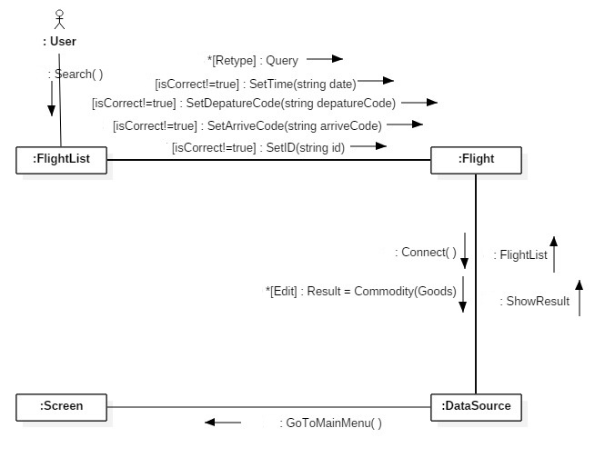

1. **Lược đồ lớp**

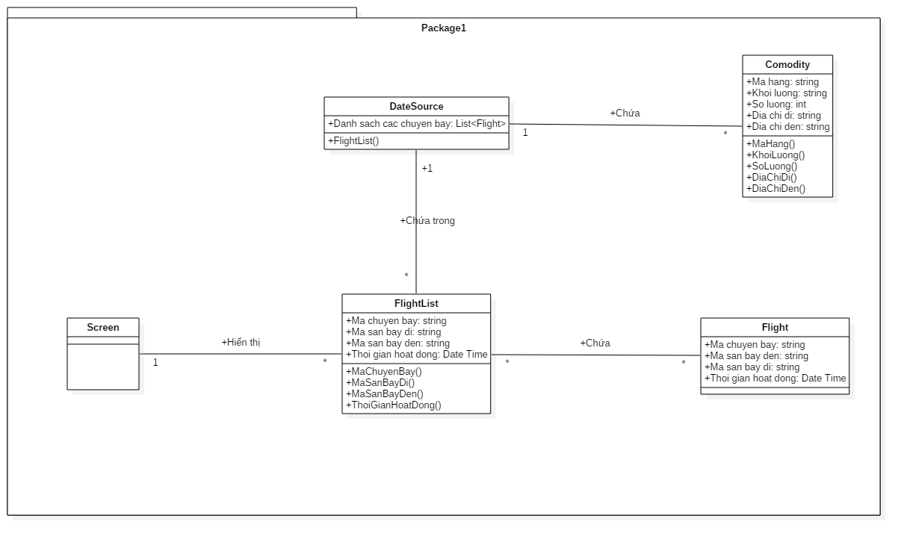

* + - **Class Comodity:**

1. using System;
2. using System.Collections.Generic;
3. using System.Linq;
4. using System.Text;
5. namespace Package1{
6. /**
7. *
8. */
9. public class Comodity {
10. /**
11. *
12. */
13. public Comodity() {
14. }
15. /**
16. *
17. */
18. public string Ma hang;
19. /**
20. *
21. */
22. public string Khoi luong;
23. /**
24. *
25. */
26. public int So luong;
27. /**
28. *
29. */
30. public string Dia chi di;
31. /**
32. *
33. */
34. public string Dia chi den;
35. /**
36. *
37. */
38. public void MaHang() {
39. // TODO implement here
40. }
41. /**
42. *
43. */
44. public void KhoiLuong() {
45. // TODO implement here
46. }
47. /**
48. *
49. */
50. public void SoLuong() {
51. // TODO implement here
52. }
53. /**
54. *
55. */
56. public void DiaChiDi() {
57. // TODO implement here
58. }
59. /**
60. *
61. */
62. public void DiaChiDen() {
63. // TODO implement here
64. }
65. }
66. }

* **Class DataSource:**

1. using System;
2. using System.Collections.Generic;
3. using System.Linq;
4. using System.Text;
5. namespace Package1{
6. /**
7. *
8. */
9. public class DateSource {
10. /**
11. *
12. */
13. public DateSource() {
14. }
15. /**
16. *
17. */
18. public List<Flight> Danh sach cac chuyen bay;
19. /**
20. *
21. */
22. public void FlightList() {
23. // TODO implement here
24. }
25. }
26. }

* **Class Flight:**

1. using System;
2. using System.Collections.Generic;
3. using System.Linq;
4. using System.Text;
5. namespace Package1{
6. /**
7. *
8. */
9. public class Flight {
10. /**
11. *
12. */
13. public Flight() {
14. }
15. /**
16. *
17. */
18. public string Ma chuyen bay;
19. /**
20. *
21. */
22. public string Ma san bay den;
23. /**
24. *
25. */
26. public string Ma san bay di;
27. /**
28. *
29. */
30. public Date Time Thoi gian hoat dong;
31. }
32. }

* **Class FlightList:**

1. using System;
2. using System.Collections.Generic;
3. using System.Linq;
4. using System.Text;
5. namespace Package1{
6. /**
7. *
8. */
9. public class FlightList {
10. /**
11. *
12. */
13. public FlightList() {
14. }
15. /**
16. *
17. */
18. public string Ma chuyen bay;
19. /**
20. *
21. */
22. public string Ma san bay di;
23. /**
24. *
25. */
26. public string Ma san bay den;
27. /**
28. *
29. */
30. public Date Time Thoi gian hoat dong;
31. /**
32. *
33. */
34. public DateSource 1;
35. /**
36. *
37. */
38. public void MaChuyenBay() {
39. // TODO implement here
40. }
41. /**
42. *
43. */
44. public void MaSanBayDi() {
45. // TODO implement here
46. }
47. /**
48. *
49. */
50. public void MaSanBayDen() {
51. // TODO implement here
52. }
53. /**
54. *
55. */
56. public void ThoiGianHoatDong() {
57. // TODO implement here
58. }
59. }
60. }

* **Class Screen:**

1. using System;
2. using System.Collections.Generic;
3. using System.Linq;
4. using System.Text;
5. namespace Package1{
6. /**
7. *
8. */
9. public class Screen {
10. /**
11. *
12. */
13. public Screen() {
14. }
15. }

* }